

**ПОДГОТОВКА РУКИ К ПИСЬМУ**

**http://rodnaya-tropinka.ru/images/article-line.png**

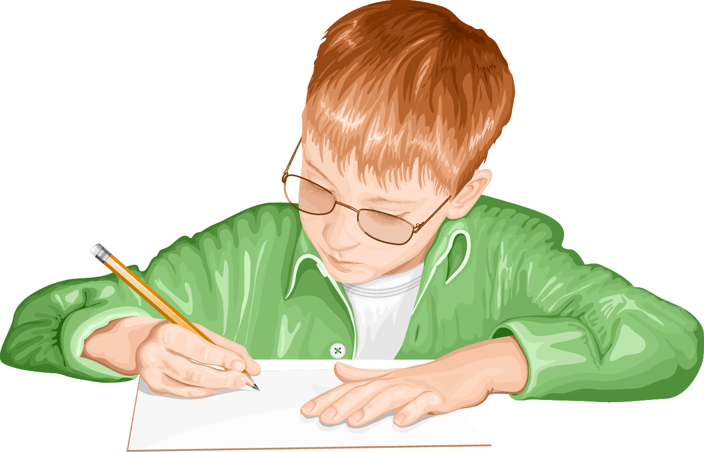**Подготовка руки к письму:** система упражнений для подготовки руки к письму, задания для развития ручной умелости для детей старшего дошкольного возраста, готовность руки ребенка к письму.

**Письмо** – это сложный для ребенка навык, который требует выполнения тонко-координированных движений, слаженной работы мелких мышц кисти руки, способности к сосредоточению, способности управлять своей деятельностью. Овладение письмом – трудоемкий процесс, который обычно приходится на первые месяцы пребывания детей в школе. Однако и в дошкольные годы в семье, и в детском саду можно сделать очень многое, чтобы подготовить малыша к этому процессу и облегчить будущему первоклашке процесс овладения письмом.  
*Важно именно подготовить руку к письму в дошкольные годы, а не научить ребенка писать.* Это две совершенно разные задачи!

**Подготовка руки к письму в дошкольном возрасте включает несколько направлений:**

— развитие ручной умелости (создание поделок, конструирование, рисование, лепка, в которых развивается мелкая моторика, глазомер, аккуратность, умение довести начатое дело до конца, внимание, пространственная ориентация),

— развитие у детей чувства ритма, умения согласовывать слово и движение в определенном ритме,

— развитие графических умений (это происходит в процессе рисования и графических работ – рисование по клеточкам, раскрашивание, штриховки и других видов заданий),  
— развитие пространственной ориентации (умение ориентироваться на листе бумаги: справа, слева, в верхнем правом углу, посередине, в верхней строчке, в нижней строчке) – подробнее о системе занимательных игр для развития пространственной ориентации читайте в статье «Ориентация в пространстве».

**ПОДГОТОВКА РУКИ К ПИСЬМУ: СИСТЕМА УПРАЖНЕНИЙ ДЛЯ ПАЛЬЧИКОВ**

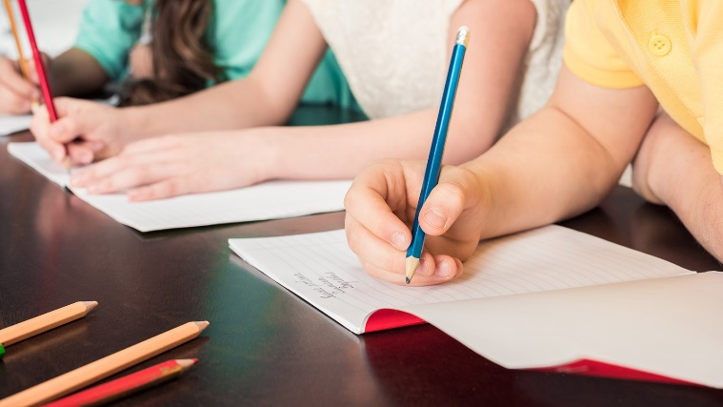Ниже приведены одни из комплексов упражнений для подготовки руки к письму, разработанный Т.В. Фадеевой. Названия упражнений придуманы мной в совместном творчестве с детьми. Вы можете придумать свои названия.

**Первое упражнение.** «Подними пальчики». Руки лежат на столе ладонями вниз. Нужно поднять пальчики по одному сначала на одной руке, потом на другой. Затем упражнение повторяется в обратном порядке.

**Второе упражнение**. «На зарядку становись!». Руки лежат в том же положении. Нужно по очереди поднять пальчики сразу на обеих руках. Начинаем с мизинцев, заканчиваем большими пальчиками.

**Третье упражнение**. «Ванька – встанька». Ребенок зажимает карандаш средним и указательным пальчиками. Затем пальчики начинают «делать зарядку», то есть опускаться и подниматься вместе с карандашом. При движении нужно пальчики держать вместе и не уронить карандаш.

**Четвертое упражнение**. «Собери палочки в корзинку». Положите на стол 10-15 счетных палочек. Если их нет – можно заменить карандашами или другими предметами такой же формы (палочки для коктейля и так далее). Задание – одной рукой собрать все палочки по штуке в кулак, не помогая второй рукой. Затем так же по одной палочке выложить их на стол.

**Пятое упражнение**. «Шаги». Будем шагать по столу пальчиками. Зажимаем карандаш между указательным и средним пальчиками (карандаш придерживается второй фалангой пальцев). И в таком положении делаем шаги пальчиками по столу. Нужно шагать, крепко зажав карандаш, чтобы не уронить его. Шаги получаются очень маленькие.

**Шестое упражнение**. «Вертушка». Снова берем карандаш. Держим его за кончик одной рукой. Зажимаем один конец карандаша указательным и средним пальчиками ведущей руки (правой – у правшей, левой – у левшей). Другой конец карандаша направлен от груди.

****Задание – нужно перевернуть карандаш и с помощью этого переворота вложить его в другую руку свободным концом. Затем новый поворот – и ****снова карандаш возвращается к ведущей руке. Сделать несколько таких ****поворотов – как будто катится колесо. При вращении карандаш «смотрит» в направлении от груди вперед.

**Седьмое упражнение.** «Мячик». Перекатываем мячик. Представляем, что у нас в ладошках – мячик. И делаем движения ладонями, как будто мы его перекатываем в разные стороны.

**Восьмое упражнение.** «Обнималки». Это упражнение позволяет предупредить возникновение писчего спазма. Писчий спазм проявляется у детей, которые только учатся писать, он встречается у первоклашек не редко. При писчем спазме начинают немного болеть и неметь пальчики, иногда они чуть подрагивают (это едва заметно, но заметить можно). Игнорировать писчий спазм нельзя. Нужно его снимать, если уж он возник, а еще лучше – предупреждать его этим упражнением.

Садимся на стул, руки — на уровне глаз. Ладошки соединяем друг с другом. Делаем вдох через нос. Выдыхаем через рот и при этом чуть смещаем правую ладонь вниз – на несколько сантиметров. При этом пальчики левой руки сгибаются и охватывают пальчики правой руки («обнимают» их, накладываются на них сверху). Снова делаем вдох через нос, разгибаем пальцы левой руки и возвращаем правую ладонь на место. Делаем упражнение в другую сторону – теперь левая рука опускается, а пальчики правой руки «обнимают» пальчики левой руки сверху. Выполнять упражнение нужно 10-15 раз.

**ПОДГОТОВКА РУКИ К ПИСЬМУ: ОПРЕДЕЛЕНИЕ ВЕДУЩЕЙ РУКИ У РЕБЕНКА**

Перед тем, как делать с ребенком графические упражнения, нужно выявить его ведущую руку. Иногда это просто, так как уже понятно, что ребенок – правша. Или что он явно левша. А иногда ребенок делает все задания то одной, то другой рукой. Почему? Какая рука у него ведущая? Как и когда определять ведущую руку у детей дошкольного возраста, Вы узнаете из статьи [«Как узнать, правша или левша: тесты для определения ведущей руки ребенка».](http://rodnaya-tropinka.ru/kak-uznat-pravsha-ili-levsha-testy-dlya-opredeleniya-vedushhej-ruki-rebenka/)

**ПОДГОТОВКА РУКИ К ПИСЬМУ: РАЗВИТИЕ РУЧНОЙ УМЕЛОСТИ**

Развитие ручной умелости всегда было одной из важных задач воспитания детей дошкольного возраста. Интересные «ручные работы» для детей придумал автор первой в мире системы обучающих игр для малышей [Ф. Фребель](http://rodnaya-tropinka.ru/dary-frebelya/) в 19 веке (складывание из бумаги – аналогия современного оригами, конструирование из гороха и палочек, выкладывание фигурок из палочек и лучинок, нанизывание, плетение узоров из полосок бумаги, пальчиковые игры). Упражнения для развития «ручной умелости» входили и в систему заданий для детей, ****разработанную [М. Монтессори](http://rodnaya-tropinka.ru/palchikovaya-gimnastika/) (вкладыши, рамки для застегивания и шнуровки и другие), в систему [Л.К. Шлегер](http://rodnaya-tropinka.ru/frukty-materialy-dlya-igr-besed-i-zanyatij-s-detmi/) (работа с глиной, песком, деревом, бумагой и картоном).

**ТОП- 30 ЗАНЯТИЙ, СПОСОБСТВУЮЩИХ РАЗВИТИЮ РУЧНОЙ УМЕЛОСТИ И ПОДГОТОВКЕ РУКИ РЕБЕНКА К ПИСЬМУ:**

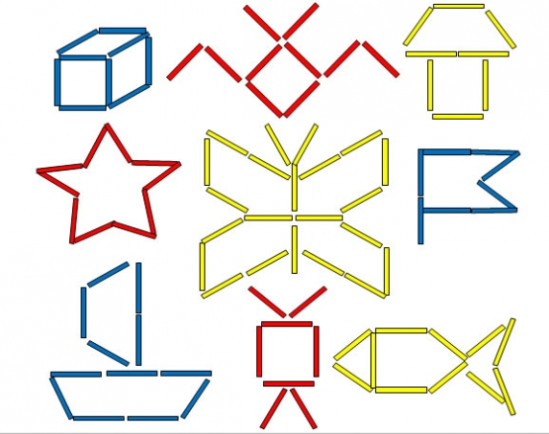Это важно знать! Для подготовки к письму и выполнения графических упражнений с детьми дошкольного возраста используется простой карандаш. Нельзя использовать в этих упражнениях фломастеры, так как они не требуют от малыша мышечных усилий для проведения линии.

— выкладывание фигур и узоров из мелкой мозаики,  
— конструирование из мелких деталей, из конструкторов, требующих завинчивания гаек, шурупов,  
— конструирование из бумаги и картона,  
— плетение шнуров из ярких цветных веревочек,  
— работа на детском настольном ткацком станочке,  
— вязание крючком и на спицах (работы Е. Шулешко убедительно доказали, как эффективно вязание в подготовке детей к школе),  
— шитье и вышивка (Примечание: для ребенка 6 лет нужна иголка длиной 4 см, не тонкая, с продольным ушком. Дети осваивают швы «вперед иголку» по прямой линии, «за иголку», «через край»),  
— изготовление поделок из проволоки,  
— пришивание пуговиц,  
— нанизывание бусин и изготовление детских бус,  
— изобразительная деятельность (лепка, аппликация, рисование),  
— пальчиковые игры,  
— штриховки,  
— изготовление коллажей (вырезание ножницами фигур из журналов и составление из них композиций),  
— выжигание по дереву,  
— выпиливание,  
— валяние,  
— раскрашивание картинок (важно не само по себе раскрашивание, а чтобы картинка была раскрашена карандашом без выхода за контуры, аккуратно, не спеша),  
— рисование узоров на бумаге в клеточку («продолжи начатый узор»),  
— дорисовывание недостающей половины рисунка по клеточкам,  
— обведение рисунков по точкам,  
— выкладывание из спичек фигур и узоров (у спичек нужно предварительно обрезать головки для безопасности ребенка).  
— плетение разных узоров из бумажных полос, а потом и из тесьмы, придумывание своих новых сочетаний и узоров (см. «Дары Фребеля» — ****плетение из полос),  
— изготовление бумажных бус (Прямоугольная полоска разрезается по диагонали на треугольники. Каждый треугольник скручивается по диагонали, конец треугольника приклеивается. Получается цветная бумажная бусинка. Бусины нанизываются на тесьму).  
— вырезание гирлянд из бумаги, сложенной гармошкой,  
— декоративное рисование (рисование узоров – элементов русских росписей – хохломской, городецкой, мезенской и других) – ребенок учится правильно располагать элементы на плоскости, строить их в ритме,  
— задания с линейками — трафаретами животных, геометрических фигур, фруктов, овощей и других фигурок (обведение контура по трафарету и его штриховка или дорисовывание и раскрашивание; составление картин из элементов разных трафаретов),  
— рисование на доске мелом, цветными мелками,  
— оригами,  
— изготовление поделок из природного материала (шишки, каштаны, веточки, листья, семена, горох).

[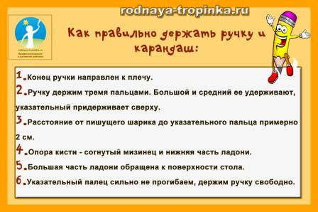](http://rodnaya-tropinka.ru/podgotovka-ruki-k-pis-mu/kak-pravilno-derzhat-ruchku-i-karandash/)

ПОДГОТОВКА РУКИ К ПИСЬМУ: КАК ОПРЕДЕЛИТЬ УРОВЕНЬ ГОТОВНОСТИ РУКИ РЕБЕНКА К ПИСЬМУ?

****Дома можно провести с ребенком несколько простых упражнений, которые помогут определить, достаточно ли хорошо развита у малыша мелкая моторика и готова ли его рука к письму. Приведу в пример два традиционных задания (их часто дают детям при поступлении в школу).

**Задание 1.** Рисуем круг. Покажите ребенку нарисованный на листе бумаги круг. Диаметр круга 3-3,5 см. И попросите ребенка нарисовать точно такой же круг на его листе бумаги (простым карандашом).

*Если кисть руки ребенка развита слабо, то могут наблюдаться такие признаки:*  
— вместо круга получится овал или круг выйдет слишком маленького размера,  
— линия будет прерывистой, угловатой, неровной; вместо одного плавного движения руки при рисовании круга у ребенка будет много мелких прерывистых движений кисти руки при рисовании,  
— ребенок будет стремиться зафиксировать кисть руки неподвижно на листе бумаги.

**Задание 2**. Шриховка. Предложите ребенку заштриховать силуэт простого предмета (домик, кораблик, яблоко или любой другой) прямыми линиями, не выходя за границы силуэта. Покажите образец – как можно штриховать (горизонтальная штриховка, вертикальная штриховка, диагональная штриховка) Ребенок сам выбирает, в каком направлении он будет штриховать.

*Если рука недостаточно хорошо развита*, то малыш станет постоянно переворачивать изображение (так как не может поменять направление действия рукой).

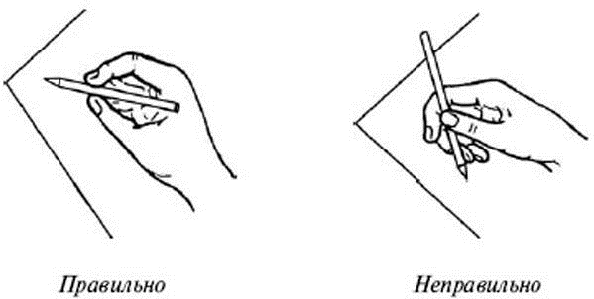**ПОДГОТОВКА РУКИ К ПИСЬМУ: УЧИМСЯ ПРАВИЛЬНО ДЕРЖАТЬ РУЧКУ И КАРАНДАШ**

Как правильно и неправильно держать карандаш при письме и выполнении графических работ: это надо знать!

*****Признаки неправильного навыка использования* *****карандаша или ручки ребенком – дошкольником:*

***Первое.*** Ребенок неправильно держит карандаш и ручку – он держит «щепотью» (собирает пальцы в горсть вместе) или даже в ****кулаке.  
 ***Второе.*** Неправильное положение пальцев при удерживании ручки или карандаша. Оно проявляется в том, что карандаш лежит не на среднем пальчике, а на указательном.  
***Третье.*** Ребенок держит карандаш или ручку слишком близко к грифелю, либо слишком далеко от него.

*Чтобы исправить эти ошибки*, сделайте с ребенком игровое пальчиковое упражнение «Строим буквам дом», которое поможет научиться правильно держать в руке ручку:

Возьмите карандаш или ручку правильно (удерживайте карандаш между большим и средним пальцами, при этом отступите от нижнего края – грифеля карандаша — вверх несколько сантиметров), сверху поставьте на карандаш указательный палец. Указательный пальчик может свободно двигаться вверх – вниз, и карандаш при этом не упадет, так как его прочно удерживают большой и средний пальчики. Покажите ребенку, как это делать – «постучите» указательным пальчиком по карандашу.  
И скажите вместе с ребенком ритмично стихотворение, поднимая и опуская указательный пальчик в ритм стихов (стучим указательным пальчиком: «тук-тук»):

Тук-тук, молотком,  
Мы построим буквам дом.  
Тук-тук, молотком,  
Поселяйтесь, буквы, в нем.

Это упражнение позволяет ребенку понять, как правильно держать в руке ручку и карандаш.

Еще одна*типичная ошибка* ребенка.  
Четвертая ошибка – неправильное положение кисти руки при письме или выполнении графических заданий.  
*Как правильно держать карандаш или ручку* – верхний край карандаша или ручки должен быть направлен к плечу пишущего.  
*Как неправильно держать карандаш или ручку* – кисть вывернута, верхний конец карандаша или ручки «смотрит» в сторону или от себя. Кисть и локоть свисают над столом.  
Покажите ребенку, куда должна «смотреть» ручка – в сторону его плеча пишущей руки.

**Надеемся, что эти рекомендации по подготовке руки к письму помогут Вам.**